上午第五组

需求规格说明书

文件状态：  [ ] 草稿  [ ] 正式发布  [√] 正在修改 | 文件标识：
文件状态：  [ ] 草稿  [ ] 正式发布  [√] 正在修改 | 当前版本：
文件状态：  [ ] 草稿  [ ] 正式发布  [√] 正在修改 | 作 者：
文件状态：  [ ] 草稿  [ ] 正式发布  [√] 正在修改 | 完成日期：

版 本 历 史

版本/状态 | 作者 | 更新日期 | 更新说明
0.1 | 周靖宇，黄一轩，陈俊华，李雨萌，金楷茗，杨博文 | 2024-4-1 | 完成了主要内容

目 录
1 文档介绍 8
1.1 文档目的 8
1.2 文档范围 8
1.3 参考文档 8
1.4 术语与缩写解释 9
2 概述 10
2.1 简述 10
2.2 用户群体 10
2.2.1 科研工作者 10
2.3 相关标准规范 11
2.4 系统范围 11
3 功能性需求 11
3.1 功能性需求分类 11
3.2 个人信息模块 12
3.2.1 功能1：用户注册 (FR-GRXX-0001) 13
3.2.1.1 简述 13
3.2.1.2 前提条件 13
3.2.1.3 主要流程 14
3.2.1.4 附加说明 14
3.2.2 功能2：用户登录 (FR-GRXX-0002) 14
3.2.2.1 简述 14
3.2.2.2 前提条件 14
3.2.2.3 主要流程 14
3.2.3 功能3：个人中心 (FR-GRXX-0003) 14
3.2.3.1 简介 14
3.2.3.2 前提条件 14
3.2.3.3 主要流程 14
3.2.4 功能4：管理收藏夹 (FR-GRXX-0004) 15
3.2.4.1 简述 15
3.2.4.2 前提条件 15
3.2.4.3 主要流程 15
3.2.5 功能5：查看搜索记录 (FR-GRXX-0005) 15
3.2.5.1 简述 15
3.2.5.2 前提条件 15
3.2.5.3 主要流程 15
3.2.6 功能6：查看AI对话记录 (FR-GRXX-0006) 15
3.2.6.1 简述 15
3.2.6.2 前提条件 16
3.2.6.3 主要流程 16
3.2.6.4 附加说明 16
3.2.7 功能7：查看综述报告 (FR-GRXX-0007) 16
3.2.7.1 简述 16
3.2.7.2 前提条件 16
3.2.7.3 主要流程 16
3.2.7.4 附加说明 16
3.3 信息检索模块 16
3.3.1 功能1：关键词检索 (FR-XXJS-0001) 16
3.3.1.1 简介 17
3.3.1.2 前提条件 17
3.3.1.3 主要流程 17
3.3.1.4 附加说明 17
3.3.2 功能2：检索历史 (FR-XXJS-0002) 18
3.3.2.1 简介 18
3.3.2.2 前提条件 18
3.3.2.3 主要流程 18
3.3.2.4 附加说明 18
3.3.3 功能3：对话式检索 (FR-XXJS-0003) 18
3.3.3.1 简介 18
3.3.3.2 前提条件 18
3.3.3.3 具体流程 18
3.3.3.4 附加说明 19
3.3.4 功能4：检索过滤 (FR-XXJS-0004) 19
3.3.4.1 简介 19
3.3.4.2 前提条件 19
3.3.4.3 具体流程 20
3.3.4.4 后继结果 20
3.4 成果展示模块 20
3.4.1 功能1：论文搜索列表 (FR-CGZS-0001) 21
3.4.1.1 简介 21
3.4.1.2 前置条件 21
3.4.1.3 具体流程 21
3.4.1.4 效果 21
3.4.2 功能2：论文详情 (FR-CGZS-0002) 21
3.4.2.1 简介 21
3.4.2.2 前置条件 21
3.4.2.3 具体流程 21
3.4.2.4 效果 21
3.4.3 功能3：文献评论区 (FR-CGZS-0003) 21
3.4.3.1 简介 21
3.4.3.2 前置条件 21
3.4.3.3 具体流程 22
3.4.3.4 效果 22
3.4.4 功能4：文献阅读 (FR-CGZS-0004) 22
3.4.4.1 简介 22
3.4.4.2 前置条件 22
3.4.4.3 具体流程 22
3.4.4.4 效果 22
3.4.5 功能5：报告阅读 (FR-CGZS-0005) 22
3.4.5.1 简介 22
3.4.5.2 前置条件 22
3.4.5.3 具体流程 22
3.4.5.4 效果 23
3.4.6 功能6：热门文献展示 (FR-CGZS-0006) 23
3.4.6.1 简介 23
3.4.6.2 前置条件 23
3.4.6.3 具体流程 23
3.4.6.4 效果 23
3.5 用户交互模块 23
用例图 24
3.5.1 功能1：用户点赞 (FR-YHJH-0001) 24
3.5.1.1 简述 24
3.5.1.2 前提条件 24
点开论文详情页面，后端正确存储了论文与评论的内容。 24
3.5.1.3 主要流程 25
3.5.1.4 后继结果 25
3.5.2 功能2：用户评论 (FR-YHJH-0002) 25
3.5.2.1 简述 25
3.5.2.2 前提条件 25
3.5.2.3 主要流程 25
3.5.2.4 后继结果 25
3.5.3 功能3：用户评分 (FR-YHJH-0003) 25
3.5.3.1 简述 25
3.5.3.2 前提条件 25
点开论文详情页面，后端正确存储了论文的内容。 25
3.5.3.3 主要流程 26
3.5.3.4 后继结果 26
保留用户的评分。 26
3.5.4 功能4：用户收藏 (FR-YHJH-0004) 26
3.5.4.1 简述 26
3.5.4.2 前提条件 26
3.5.4.3 主要流程 26
3.5.4.4 后继结果 26
如果收藏论文，论文进入用户收藏夹中，如果取消收藏，则论文从收藏夹中被剔除。 26
3.5.5 功能5：用户举报 (FR-YHJH-0005) 26
3.5.5.1 简述 26
3.5.5.2 前提条件 26
点开论文详情页面，后端正确存储了论文与评论的内容，用户发现不友善、不合理的评论。 26
3.5.5.3 主要流程 27
3.5.5.4 后继结果 27
举报提交至管理端，等待审核。 27
3.5.6 功能6：批量下载 (FR-YHJH-0006) 27
3.5.6.1 简述 27
3.5.6.2 前提条件 27
用户检索完毕，返回相应的论文结果，有想要下载到本地的目标论文 27
3.5.6.3 主要流程 27
3.5.6.4 后继结果 27
论文被下载用户本地。 27
3.5.7 功能7：综述报告下载 (FR-YHJH-0007) 27
3.5.7.1 简述 27
3.5.7.2 前提条件 28
用户对论文进行综述报告生成，对生成的综述报告表示满意 28
3.5.7.3 主要流程 28
3.5.7.4 后继结果 28
综述报告被下载用户本地。 28
3.5.8 功能8：论文上传(FR-YHJH-0008) 28
3.5.8.1 简述 28
3.5.8.2 前提条件 28
3.5.8.3 主要流程 28
3.5.8.4 后继结果 28
论文被上传到服务器，可进行后续操作。 28
3.6 数据管理模块 28
3.6.1 功能1：用户管理 (FR-SJGL-0001) 30
3.6.1.1 简述 30
3.6.1.2 前置条件 30
3.6.1.3 主要流程 30
3.6.1.4 后继结果 30
3.6.2 功能2：文献管理 (FR-SJGL-0002) 31
3.6.2.1 简述 31
3.6.2.2 前置条件 31
3.6.2.3 主要流程 31
3.6.2.4 后置结果 31
3.6.3 功能3：举报审核 (FR-SJGL-0003) 31
3.6.3.1 简述 31
3.6.3.2 前置条件 32
3.6.3.3 主要流程 32
3.6.3.4 后置结果 32
3.7 AI模块功能性需求 32
3.7.1 功能1：AI对话式检索 (FR-AIMK-0001) 33
3.7.1.1 简述 33
3.7.1.2 前提条件 33
3.7.1.3 主要流程 33
3.7.1.4 后继结果 34
3.7.2 功能2：文献报告生成 (FR-AIMK-0002) 34
3.7.2.1 简述 34
3.7.2.2 前提条件 34
3.7.2.3 主要流程 34
3.7.2.4 后继结果 34
3.7.3 功能3：论文研读 (FR-AIMK-0003) 35
3.7.3.1 简述 35
3.7.3.2 前提条件 35
3.7.3.3 主要流程 35
3.7.3.4 后继结果 35
4 非功能性需求 35
4.1 用户界面需求 35
4.2 软硬件环境需求 36
4.3 产品/软件质量需求 36

软件需求规格书

文档介绍

文档目的
这份需求规格说明书旨在为开发人员提供设计工作的基础和依据，并在系统开发完成后为产品的验收提供保障。同时，它也为用户在使用和体验软件后进行错误勘查、提出改进意见并进行协调工作提供了指导。这份规格书的制定旨在切实建立起对软件系统质量和功能检测的基础文件说明。
该文档的受众包括软件开发人员和所有使用本产品的用户。通过规范软件开发的细节工作，全方位展示软件项目的具体实施情况，包括项目概述、功能性和非功能性需求、外围系统和接口要求等方面的进展。

文档范围
该份需求规格说明书主要包括：
- 引言
- 简要介绍文档的编写目的，为何编写此规格说明书以及其重要性。
- 概述文档的整体架构，包括各个章节的内容和结构。
- 列示参考文档和使用的专业术语，以确保读者对文档有清晰的认识和理解。
- 项目概述
- 包括项目的基本标识，如名称、缩略名和标识号等。
- 介绍项目的背景和目标，以及项目的整体结构性框架。
- 描述用户群体，并探讨设计层面的设想与阻碍。
- 系统概述
- 详细描述软件的用途和功能，即软件开发人员所设想的全部需求功能。
- 概述系统与软件的一般特性，包括性能、安全性等方面的要求。
- 介绍系统开发、运行和维护的相关设想，以及所涉及的技术栈和框架。
- 标识项目的需方、用户、开发方等相关方。读者对象
本文档主要面向进行开发的人员、项目管理与组织人员、目标对象用户及客户。

参考文档

编号 | 文档名称 | 单位 | 日期
1 | O2E-TH-1_需求文档_0426 | 北京航空航天大学 | 20230426

术语与缩写解释
缩写、术语 | 解 释
Web端 | 开发人员对电脑端的网页版（通常从视觉上呈现给用户）进行的开发管理。
AI 算法智能推荐 | 人工智能（Artificial Intelligence），英文缩写 AI。它是研究、开发用于模拟、延伸和扩展人的智能的理论、方法、技术及应用系统的一门新的技术科学。本文指对个性化用户的定制推荐新用户、论文文章、相关成果功能的一种算法。
Chrome/360浏览器  /Windows10 | 用来检索、展示以及传递Web信息资源的不同应用程序。
Django | Python（一种编程语言）驱动的开源模型—视图—控制图风格的Web应用程序框架，可以在短时间内创建高质量、易维护、数据库驱动的应用程序。
UI | 用户界面（User Interface）是指对软件的人机交互、操作逻辑、界面美观的整体设计。
时间戳 | 使用数字签名技术产生的数据，签名的对象包括了原始文件信息、签名参数、签名时间等信息。

概述

简述
随着科技的迅速发展，学术研究领域的文献数量不断增加，而研究人员、学生和专业从业者需要不断查阅、分析和引用这些文献来支持他们的工作。然而，当前学术文献获取、管理和利用方面存在诸多挑战。例如，文献数量庞大且分散在不同的数据库和期刊中，使得研究者难以有效地筛选和获取所需文献。除此之外，研究者在获取文献后还需要对其进行整理、分类、标注和管理，以便后续的分析、引用和写作。因此，开发一款科研助手来解决上述问题势在必行。
本项目定位为面向广大学生、科研人员的学术文献科研助手，旨在通过提供高效的文献获取、管理、个性化推荐、对话式检索和文献综述报告生成等功能，以及实时的信息更新和知识分享，为科研人员在研究过程中提供全面支持。通过这些服务，满足用户对学术文献的需求，提高科研工作的效率，优化研究流程，从而显著提升科研成果的质量和产出量。
我们将为用户提供一个集文献搜索、推荐和分析于一体的全方位解决方案，为科研领域的从业者提供一个强大而全面的学术文献科研助手，帮助他们更加高效更便捷地开展研究工作，促进科技创新和学术进步。

用户群体

科研工作者
科研工作者是指所有领域内从事与科学研究有关工作，需要获取学术研究领域文献资料的用户。包括但不限于在校师生，企业研究开发人员，领域内专家，技术爱好者等。这类用户都可以通过该平台的学术文献科研助手获得以下方面的服务和帮助：
- 文献调研：平台支持用户通过自然语言与系统进行交流，以便快速准确地检索所需的学术文献。用户可以直接提出问题或描述需求，系统会根据用户输入的信息理解其意图，并从文献库中检索相关内容。
- 查阅下载文献资料：可以通过平台上的文献资料库查询所需的学术文献。平台提供强大的文献检索功能，支持关键字检索、对话式检索和语义检索等，辅助用户快速准确查阅和下载所需的文献资料。
- 文献意见交流和知识分享：该平台为科研工作者等提供了便捷的交流渠道，方便用户对文献内容进行讨论交流和分享。用户可以在平台上与其他研究者进行讨论，分享自己的研究成果和见解，从而促进学术交流和合作。
- 了解领域热门：平台根据实时统计数据提供各个领域的热门文献推荐，用户可以及时了解和掌握最新的科研动态和前沿进展。
- 获取综述报告：平台使用LLM智能生成对指定文献的综述报告，帮助用户快速了解文献的主要内容和研究方法，为他们的科研工作提供参考和指导，提高文献调研效率。

相关标准规范
平台严格遵守以下法律法规和相关标准，制定了合理、规范的业务规则，以确保平台的安全性、可靠性、高效性和公正性：
- 数据隐私保护规定：平台遵守《中华人民共和国网络安全法》、《信息安全技术个人信息安全规范》等相关法律法规和标准，以确保用户的个人信息和企业数据得到充分的保护。
- 知识产权保护规定：平台遵守《中华人民共和国著作权法》、《中华人民共和国专利法》等相关法律法规和标准，以确保专家和企业的知识产权得到充分的保护。
- 交易规则：平台建立了合理、公正、透明的交易规则，明确专家和企业之间的权利义务，保证交易的公平性和诚信性。
- 数据规范：平台制定了合理、规范的数据管理规则，确保数据的质量、安全、完整性和可靠性。
- 服务质量标准：平台建立了合理、规范的服务质量标准和评估体系，以确保为用户提供高质量、高效的服务。

系统范围
本系统包含：Web端&管理端

。

功能性需求

功能性需求分类
功能类别 | 功能名称、标识符 | 描述
个人信息模块 | FR-GRXX-0001 | 用户注册
个人信息模块 | FR-GRXX-0002 | 用户登录
个人信息模块 | FR-GRXX-0003 | 个人中心
个人信息模块 | FR-GRXX-0004 | 管理收藏夹
个人信息模块 | FR-GRXX-0005 | 查看搜索记录
个人信息模块 | FR-GRXX-0006 | 查看AI对话记录
个人信息模块 | FR-GRXX-0007 | 查看综述报告
信息检索模块 | FR-XXJS-0001 | 关键词检索
信息检索模块 | FR-XXJS-0002 | 检索历史查询
信息检索模块 | FR-XXJS-0003 | 对话式检索
信息检索模块 | FR-XXJS-0004 | 检索过滤
成果展示模块 | FR-CGZS-0001 | 论文搜索列表
成果展示模块 | FR-CGZS-0002 | 论文详情
成果展示模块 | FR-CGZS-0003 | 文献评论区
成果展示模块 | FR-CGZS-0004 | 文献阅读
成果展示模块 | FR-CGZS-0005 | 报告阅读
成果展示模块 | FR-CGZS-0006 | 热门文献展示
用户交互模块 | FR-YHJH-0001 | 用户点赞
用户交互模块 | FR-YHJH-0002 | 用户评论
用户交互模块 | FR-YHJH-0003 | 用户评分
用户交互模块 | FR-YHJH-0004 | 用户收藏
用户交互模块 | FR-YHJH-0005 | 用户举报
用户交互模块 | FR-YHJH-0006 | 批量下载
用户交互模块 | FR-YHJH-0007 | 综述报告下载
用户交互模块 | FR-YHJH-0008 | 论文上传
数据管理模块 | FR-SJGL-0001 | 用户管理
数据管理模块 | FR-SJGL-0002 | 文献管理
数据管理模块 | FR-SJGL-0003 | 举报审核
AI模块 | FR-AIMK-0001 | AI对话检索
AI模块 | FR-AIMK-0002 | 文献报告生成
AI模块 | FR-AIMK-0003 | 论文研读

个人信息模块
流程图：
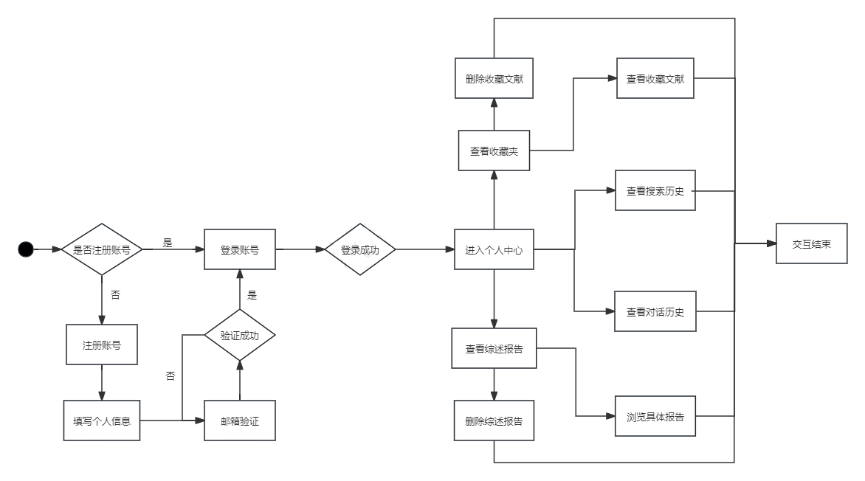
用例图：
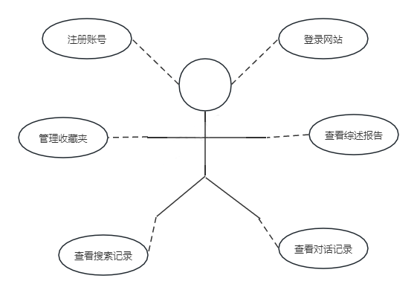

功能1：用户注册 (FR-GRXX-0001)

      - 简述
对于所有使用该web的用户，均需要在系统中注册对应的账号。每个用户对应一个账号密码，后续使用要采用同样的信息进行登录。

      - 前提条件
当前页面为系统登录页面，系统数据库中不存在用户注册的账号。

      - 主要流程
1、用户打开登录页面，点击注册。
2、页面弹出所需要填入的注册信息，用户填写相关内容，包括账号、用户名、密码、密码二次确认、邮箱、验证码。
3、系统对验证码和账号信息进行匹配，成功匹配后为用户分配账号。
4、注册框消失，返回登录界面。

      - 附加说明
未进行注册的用户无法登录，如果用户进行登录操作会给出“未注册”的提示。

功能2：用户登录 (FR-GRXX-0002)

      - 简述
用户注册账号后要先进行登录才能使用web端服务。

      - 前提条件
当前页面为系统登录页面，系统数据库中已经存在用户注册的账号。

      - 主要流程
1、用户打开登录页面，点击登录。
2、页面弹出所需要填入的登录信息，用户填写相关内容，包括账号和密码。
3、系统对账号和密码进行匹配。匹配成功，则跳转至系统主页面；否则会提示“密码错误”或者“未注册”，此时仍处于登录页面。

功能3：个人中心 (FR-GRXX-0003)

      - 简介
用户不仅需要文献调研的辅助功能，还需要查看个人的操作历史（包括搜索历史、点赞历史、AI对话历史），并且能够保存自己感兴趣的文献，随时回顾个人收藏夹，导出生成的调研报告等，以便用户可以更好地进行文献调研和学术写作。

      - 前提条件
只有成功登录的用户可以查看个人中心的相关信息。

      - 主要流程
1、用户点击右上角的个人图标，跳转至个人中心页面。
2、用户可以分别点击左侧的“收藏夹”、“搜索记录”、“对话记录”、“生成综述”按钮，右侧会展示对应的子标签页，表示不同的记录结果。
3、子标签页共五个“主页面”、“收藏夹”、“搜索记录”、“对话记录”、“生成综述”，可以进行标签页的跳转和关闭，默认展示主页面。

功能4：管理收藏夹 (FR-GRXX-0004)

      - 简述
用户在个人中心可以查看自己的收藏夹，并浏览相关文献。

      - 前提条件
当前页面为个人中心页面。

      - 主要流程
- 点击“收藏夹”，右侧会展示用户所有的收藏文献。
- 收藏结果以列表形式展现，每个列表左侧展示文献名称和作者，右侧有“删除”和“查看”按钮。
- 点击“删除”可以将对应文献移除收藏夹，点击查看可以跳转到对应的文章详情页面。

功能5：查看搜索记录 (FR-GRXX-0005)

      - 简述
用户可以查看历史搜索记录，以便其对调研过程进行追踪和复盘。

      - 前提条件
当前页面为个人中心页面。

      - 主要流程
- 点击“搜索记录”，右侧会展示用户的检索记录，以列表形式展现。
- 每个列表左侧展示用户的查询内容，点击可跳转至对应的搜索结果页面，检索记录按照时间顺序由近至远排列。

功能6：查看AI对话记录 (FR-GRXX-0006)

      - 简述
用户可以查看与AI对话的所有记录，包括检索对话、研读对话等。

      - 前提条件
当前页面为个人中心页面。

      - 主要流程
- 点击“对话记录”，右侧会展示用户所有的对话记录，以列表的形式展现。
- 每个列表左侧展示用户的提问内容，点击可展示对应的对话框以及对话内容，对话记录按照时间顺序由近至远排列。

      - 附加说明
对话类别不作区分，即对所有对话统一按照时间排序展示。

功能7：查看综述报告 (FR-GRXX-0007)

      - 简述
系统会保存每位用户生成的综述报告，用户可在个人中心对所有综述报告进行管理和查看。

      - 前提条件
当前页面为个人中心页面。

      - 主要流程
- 点击“生成综述”，右侧会展示用户已经生成的综述，以列表形式展现.
- 每个列表左侧展示综述标题名，右侧有“删除”和“查看”按钮，点击“删除”可以将对应综述删除，点击查看可以跳转到对应的综述详情页面。

      - 附加说明
不展示综述相关的文献，可以点击综述，在报告内部查看。

信息检索模块

功能1：关键词检索 (FR-XXJS-0001)
流程图
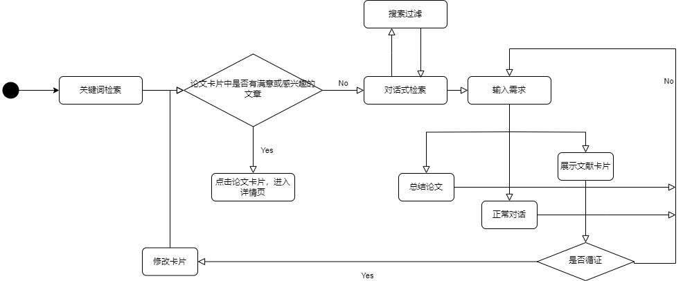

用例图：
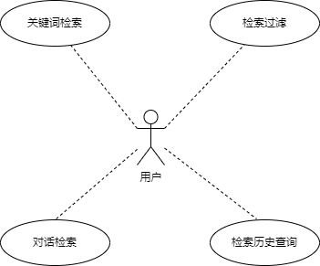

简介
系统会根据用户输入的关键词对数据库中的论文进行关键词语义检索和字段检索，搜索历史会保留在历史中心。

前提条件
当前界面为应用web端首页。

主要流程
向搜索栏中输入关键词，点击搜索栏右侧的搜索按钮进行搜索。
文献将以卡片形式展示在界面左侧，点击即可查看文献详情。

附加说明
关键词检索需要同时进行语义匹配和字符串匹配。该功能需要放在首页中。
关键词检索是触发对话式检索的必要条件，必须通过关键词的设置进入对话式检索。

功能2：检索历史 (FR-XXJS-0002)

简介
用户可以通过检索历史迅速查看自己的检索记录，同时可以通过点击具体的检索记录进行跳转。

前提条件
当前界面为应用web端的首页界面。

主要流程
首页搜索栏右上角的历史记录查看历史记录，将会按照时间顺序展示对话检索开头的关键词。
点击对应的关键词将会跳转到相应的对话检索界面。

附加说明
检索历史展示的是按照时间顺序的每次对话式检索的起始关键词（每次对话检索都是通过一个关键词检索进行触发），用户通过时间和关键词进行对具体的对话式检索内容的锁定，重新进入对话式检索。

功能3：对话式检索 (FR-XXJS-0003)

简介
本功能可以通过对话模式进行对文献的进一步检索，支持三种回答：总结，文献罗列，文献卡片。通过自然语言提高对文献调研的准确度。
本部分主要明确对话式检索在检索模块中的场景，具体开发细节以AI模块调研助手为准。

前提条件
通过关键词检索或者历史记录跳转之后进入对话检索模块，左侧显示检索得到的论文卡片，右侧为对话框。

具体流程

- 如果左侧有满足用户需求或用户感兴趣的文献可以点击左侧相应的文献卡片，进入文献详情页。若用户想要进行进一步的对话检索或者调研，跳到第二步。
- 右侧对话栏为用户和AI之间的对话，用户可以在下边栏的对话框输入想要问的问题，AI会根据用户的回答进行不同的三种回答：
  - 总结研究领域现状
  - 正常对话
  - 罗列出相关文献的工作卡片，此时点击相应的工作卡片进入论文详情页，或点击论文循证将此时的论文卡片替代左侧的论文卡片，将其作为背景，或者点击重新生成，对论文卡片进行重新生成.
- 回到第1步.
见流程图如下
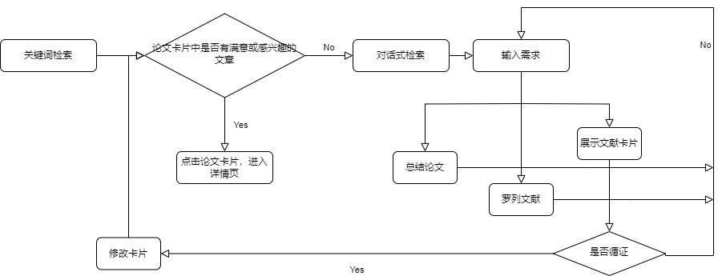

附加说明
对话式检索生成的前置条件必须为关键词检索,在进行了关键词检索之后对话式检索的范围将会集中在关键词相关的领域.

功能4：检索过滤 (FR-XXJS-0004)

简介
用户可以通过限制期刊、作者、关键词、时间、研究领域等关键词进行对左侧文献卡片的限制.

前提条件

用户已经进入了对话检索界面,将通过论文卡片左侧的关键词筛选选项来进行检索过滤

具体流程

进入对话检索界面,对论文卡片左侧关于期刊等关键词进行选择,选择后左侧的卡片列表将发生相应的改变.

后继结果

成果展示模块
流程图
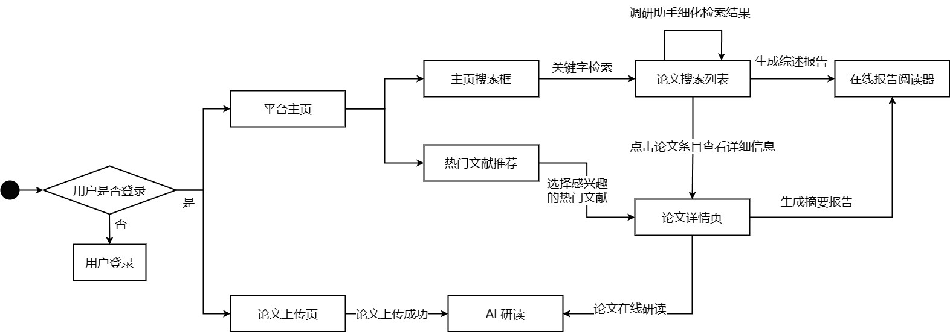
用例图：
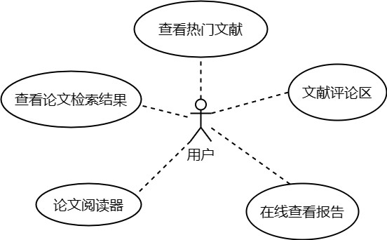

功能1：论文搜索列表 (FR-CGZS-0001)

简介
平台旨在帮助用户通过关键字搜索论文，并提供AI调研助手的对话式检索功能，以便对搜索结果进行细化。搜索结果将以列表形式显示在页面的左侧。

前置条件
确保数据库中保存了相关的文献资料，并完成了用户认证登录。

具体流程
- 用户访问平台主页并使用关键字检索所需的论文。
- 用户可以选择使用论文调研助手进行对话式检索，以进一步细化搜索结果。
- 搜索结果将在页面的左侧以列表形式呈现。每个论文条目都会显示论文的基本信息，例如标题、时间、作者等。

效果
搜索结果以列表形式展示在页面左侧。每个论文条目都清晰地显示了论文的基本信息，为用户提供了便捷的浏览和参考。

功能2：论文详情 (FR-CGZS-0002)

简介
用户可以通过点击论文搜索列表中的任意论文，跳转到论文的详情页。在该详情页上，用户将看到论文的详细信息，包括标题、期刊、摘要等基本信息，以及相关的评论信息。

前置条件
确保数据库中存储了与特定论文相关的详细信息，并且用户已经完成了认证登录。

具体流程
- 用户在论文搜索列表页面找到需要查看的论文条目，并点击该条目。
- 点击后，用户将被导航到论文详情页。
- 论文详情页将展示论文的标题、作者、摘要、时间等基本信息。同时，用户可以执行一些基本操作，如点赞，收藏、下载、生成摘要报告等。

效果
论文详情页提供了对论文的全面展示和操作功能。用户可以轻松地查看论文的基本信息，并根据需要执行各种操作，以便更好地管理和利用论文资源。

功能3：文献评论区 (FR-CGZS-0003)

简介
平台允许用户在论文详情页就文献内容进行评论和交流，为用户提供了一个互动的学术社区环境。

前置条件
确保数据库中存储了与特定论文关联的评论数据，并且用户已经完成了认证登录。

具体流程
- 用户在论文搜索列表页面找到感兴趣的论文，并点击跳转到论文详情页。
- 在论文详情页下方，用户会看到文献评论区，其中的评论按时间顺序展示。每条评论包括评论内容、发表时间和用户信息。
- 平台支持用户的多轮对话，并且以回复的方式呈现对话的内容，方便用户浏览查看。

效果
论文详情页的评论区展示了用户针对论文的讨论内容，同时支持多轮对话的展示。

功能4：文献阅读 (FR-CGZS-0004)

简介
平台提供了智能研读功能，用户可以上传 PDF 格式的论文资料，在平台上展示其内容，方便用户进行在线阅读并使用 AI 研读功能。此外，对于平台内部已存储的论文数据，用户也可以在线阅读并利用AI研读功能。

前置条件
- 完成用户认证登录。
- 用户成功将本地文献资料上传到平台进行研读，或数据库中存储了对应论文的 PDF 数据。

具体流程
- 用户进入论文上传页面，点击文件上传按钮选取本地论文资料并上传成功后，系统将跳转到 AI 研读页面。在该页面左侧，用户可以使用 PDF 阅读器在线阅读论文内容。
- 用户也可以在论文详情页中点击“在线阅读”按钮，同样跳转到 AI 研读页面，左侧仍然是 PDF 阅读器，用于展示论文内容。

效果
AI 研读页面的左侧 PDF 阅读器展示了论文的详细内容，用户可以方便地进行在线阅读。页面右侧的AI研读助手展示了论文的基本信息，如摘要等，为用户进行论文阅读提供了辅助。

功能5：报告阅读 (FR-CGZS-0005)

简介
平台支持对单篇论文生成摘要报告，以及对多篇论文生成综述报告。报告采用 PDF 格式，并且允许用户在线阅读生成的报告内容。

前置条件
- 完成用户认证登录。
- 报告成功生成，用户点击查看。

具体流程
- 用户可以在论文搜索列表中选中需要生成综述报告的多篇论文，然后点击生成综述报告；或者在论文详情页面中点击生成摘要报告。
- 报告生成后，用户点击查看，系统将跳转到阅读器页面，在该页面上展示了报告的详细内容。

效果
用户可以在一个 PDF 阅读器页面中方便地阅读生成的报告的详细信息，以便更好地理解和利用报告内容。

功能6：热门文献展示 (FR-CGZS-0006)

简介
平台基于数据库中论文管理的详细数据，在平台主页中向用户展示了近期的热门文献，为用户提供了一种快速发现热门研究成果的途径。

前置条件
用户需要完成认证登录，并且数据库中保存了文献的统计数据，以便后端分析和生成热门文献列表。

具体流程
- 用户完成登录后进入主页面，主页面上除了搜索框外，还会显示基于推荐算法得到的热门文献信息。
- 这些热门文献可能包括近期引起广泛关注的研究成果、高被引用的论文等。用户可以通过点击相应的文献条目跳转到论文详情页面以获取更多的信息。

效果
平台主页以列表的形式展示了热门文献，让用户能够在登录后立即了解到当前研究领域的热点和趋势。

用户交互模块
业务流程
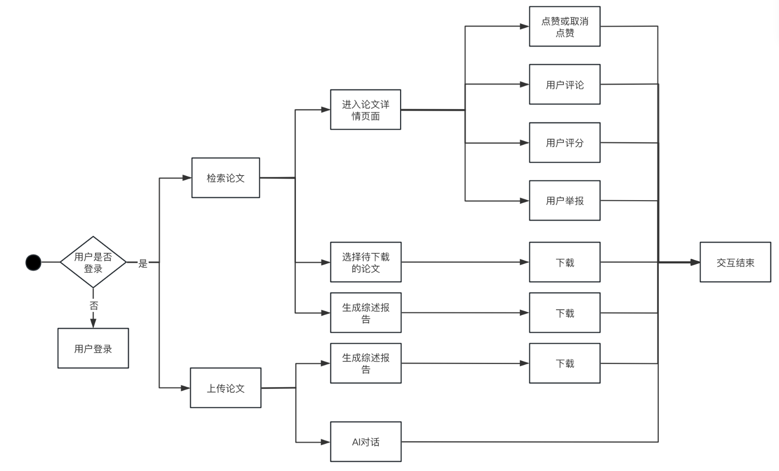

用例图
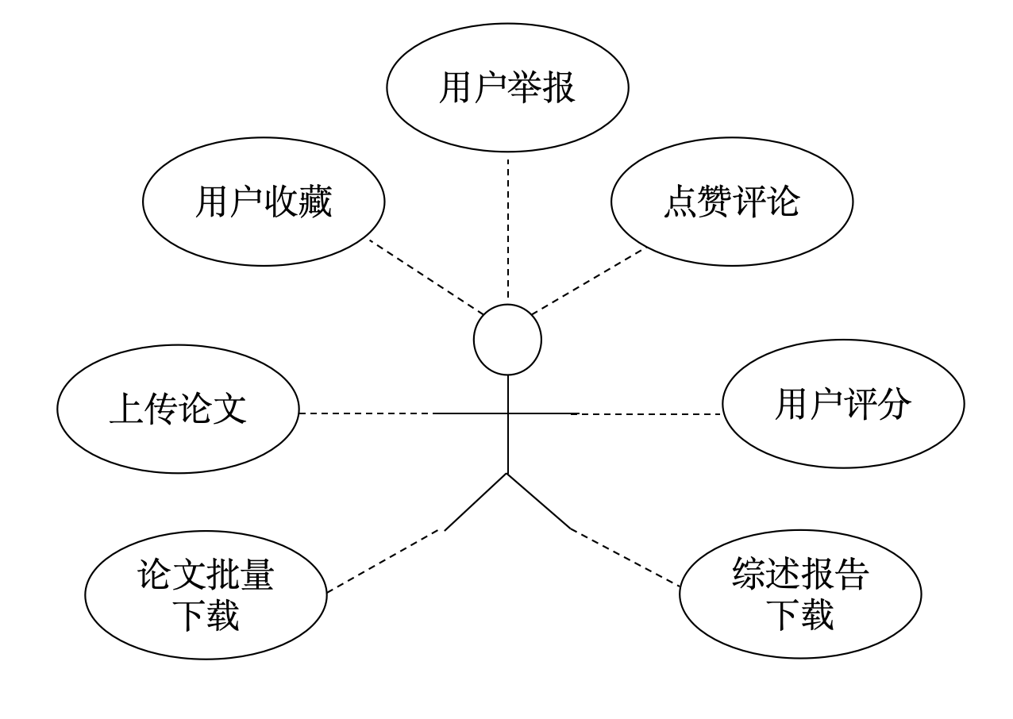

功能1：用户点赞 (FR-YHJH-0001)
      - 简述
用户使用我们的科研助手平台后，如果对检索出的论文表示满意，可以对该论文进行点赞，点赞数会被考虑到论文热度中。同样，如果用户对其他用户的评论表示满意，也可以进行点赞操作

      - 前提条件

点开论文详情页面，后端正确存储了论文与评论的内容。
输入信息：点赞动作与被点赞论文或评论的id。

      - 主要流程
1、用户在论文详情页面操作，如果认为该论文或评论有帮助，则点击点赞按钮
2、给出请求结果，点赞成功则将按钮图标变红，表示已点赞；如果由于网络等原因失败了也给出提示。

      - 后继结果
点赞成功则将按钮图标变红

功能2：用户评论 (FR-YHJH-0002)
      - 简述
用户使用我们的科研助手平台后，如果对论文有思考或者看法，亦或者是建议与评价，可以对该论文进行评论，评论数会被考虑到论文热度中。同时，为了增强用户之间的互动性，本软件允许用户对其他用户的评论进行多级评论，以表示用户对该评论的看法与观点。

      - 前提条件
点开论文详情页面，后端正确存储了论文与评论的内容。
输入信息：评论动作与被评论的论文或评论的id，评论内容。

      - 主要流程
- 用户在论文详情页面操作，如果对论文或评论有想表达的内容，则点击评论按钮。
- 用户在弹出的输入框中输入内容，点击发送按钮。
- 给出请求结果，若评论成功则给出相应的提示；如果由于网络等原因失败了也给出提示。

      - 后继结果
评论区出现该用户的评论，别的用户可对该评论进行操作。

功能3：用户评分 (FR-YHJH-0003)
      - 简述
为了拓宽用户表达想法的方式，本软件设计用户对于论文的评分功能。用户使用我们的科研助手平台后，可以通过评分的方式表达对论文的看法。评分部分有五颗星，从低到高分别代表对论文的认可程度，一颗星为非常不喜欢该论文，五颗星为非常认可该论文。
在论文详情页面会显示当前论文的评分，满分为10分。

      - 前提条件

点开论文详情页面，后端正确存储了论文的内容。
输入信息：评分动作，点击的星的个数。

      - 主要流程
1、用户在论文详情页面操作，如果想对论文进行评分，则点击评分按钮。
2、用户在弹出的输入框中输入内容，点击发送按钮。
3、给出请求结果，若评分成功则给出相应的提示；如果由于网络等原因失败了也给出提示。

      - 后继结果

保留用户的评分。

功能4：用户收藏 (FR-YHJH-0004)
      - 简述
用户在进行论文检索以后，可以选择部分论文进行收藏，以便于日后多次查看。对于不想收藏的论文，也可以取消收藏。

      - 前提条件
用户进入用户详情页面，后端正确存储论文和收藏数据。
输入信息：收藏动作，对应论文的id。

      - 主要流程
1、用户在论文详情页面操作，如果想收藏或者取消收藏论文，则点击收藏按钮。
2、给出请求结果，若收藏成功则给出相应的提示；如果由于网络等原因失败了也给出提示。

      - 后继结果

如果收藏论文，论文进入用户收藏夹中，如果取消收藏，则论文从收藏夹中被剔除。

功能5：用户举报 (FR-YHJH-0005)
      - 简述
为了营造本软件的正能量的社区环境，规范用户的行为，本软件设计用户的举报功能。虽然管理员要日常对于用户发布的内容进行审核，但毕竟管理员的精力是有限的，所以我们为用户赋予举报权限，用户可以对于他们认为不友善、不合理的评论进行举报。管理员会审核这些举报功能，如果审核发现举报内容属实会进入下一流程。

      - 前提条件

点开论文详情页面，后端正确存储了论文与评论的内容，用户发现不友善、不合理的评论。
输入信息：举报动作，举报理由。

      - 主要流程
1、用户在论文详情页面操作，如果想对评论进行举报，则点击举报按钮。
2、用户在弹出的输入框中输入举报理由，点击提交按钮。
3、给出请求结果，若举报成功则给出“等待审核”的提示；如果由于网络等原因失败了也给出提示。
4、若审核通过，则给用户发出通知

      - 后继结果

举报提交至管理端，等待审核。

功能6：批量下载 (FR-YHJH-0006)
      - 简述
用户对于检索出来的论文，如果想保存到本地，可以在论文检索结果展示页面点击各个论文对应的单选框，然后点击下载按钮，如果选中多篇论文，则会将这些论文打包成压缩包形式，下载到本地。

      - 前提条件

用户检索完毕，返回相应的论文结果，有想要下载到本地的目标论文
输入信息：下载动作，被选中的论文的id。

      - 主要流程
1、用户在论文检索结果展示页面操作，如果想对论文进行下载，则点击论文对应的单选框。
2、选择好要下载的论文以后，点击下载按钮。
3、给出请求结果，若举报成功则给出“等待审核”的提示；如果由于网络等原因失败了也给出提示。

      - 后继结果

论文被下载用户本地。

功能7：综述报告下载 (FR-YHJH-0007)
      - 简述
用户对于AI生成的综述报告，如果想保存到本地，可以在综述报告展示页面点击下载按钮，可以将该综述报告下载到本地。

      - 前提条件

用户对论文进行综述报告生成，对生成的综述报告表示满意
输入信息：下载动作，被选中的综述报告的id。

      - 主要流程
1、用户在综述报告展示页面操作，如果想对该综述报告进行下载，则点击下载按钮。
2、给出请求结果，若举报成功则给出“等待审核”的提示；如果由于网络等原因失败了也给出提示。

      - 后继结果

综述报告被下载用户本地。

功能8：论文上传(FR-YHJH-0008)
      - 简述
用户除了可以对检索出来的论文进行研读，还可以自己上传文件，让AI帮助阅读，以防止有些数据库之外的论文检索不到。

      - 前提条件
输入信息：上传论文动作，上传的论文文件。

      - 主要流程
- 用户点击上传论文按钮，从本地文件夹中选择论文上传。
- 对于上传的论文可以进行AI对话与生成综述报告功能。
3、给出请求结果，若举报成功则给出“等待审核”的提示；如果由于网络等原因失败了也给出提示。

      - 后继结果

论文被上传到服务器，可进行后续操作。

数据管理模块
业务流程
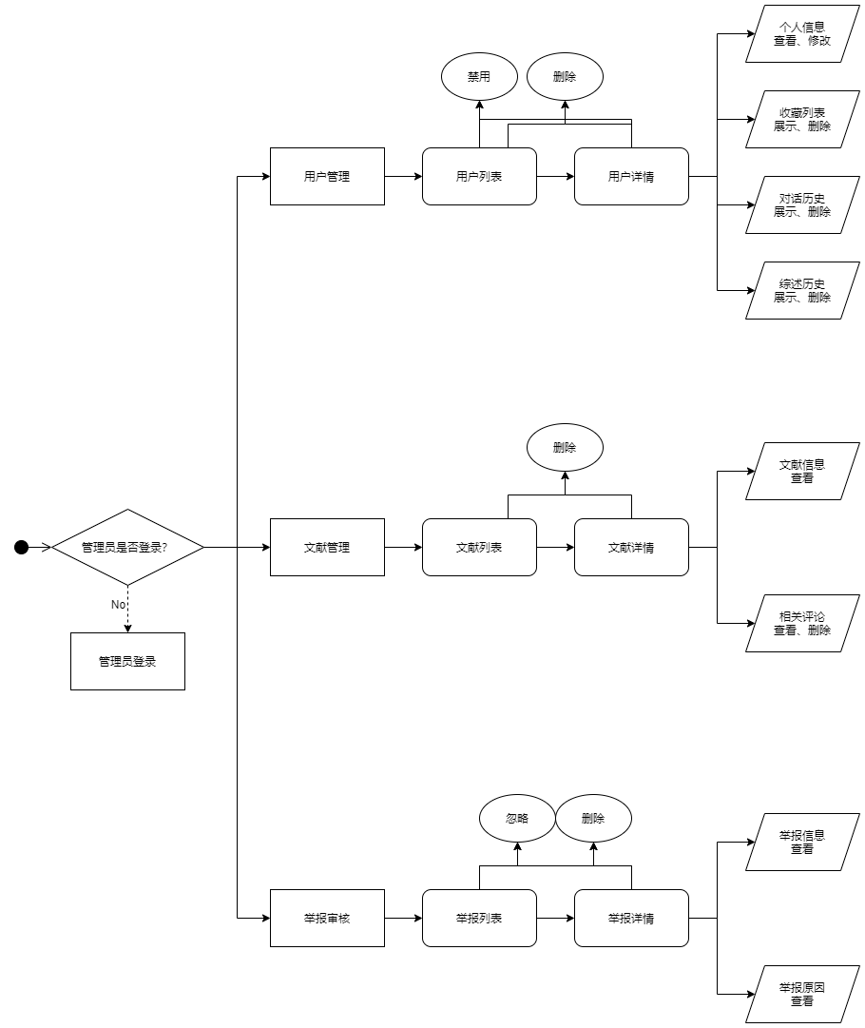
用例图
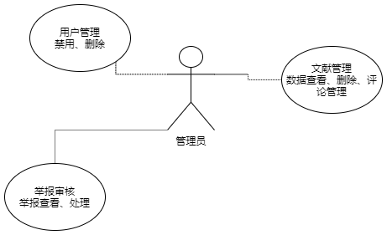

功能1：用户管理 (FR-SJGL-0001)

简述
展示当前系统中所有的用户，同时支持用户详情页的展示和操作，包括其个人信息、收藏内容、对话历史、搜索历史、综述历史等内容。
支持对用户进行密码修改、用户名修改、禁用或者删除操作（删除采用软删除策略）。

前置条件
将用户的个人信息（用户名、密码、注册时间等）以及收藏内容、对话历史、搜索历史、综述历史等内容记录在数据库中。

主要流程
展示所有用户：从数据库中读取用户列表，将用户ID、用户名、注册时间等概述内容展示在列表当中。
展示用户详细信息：点选具体用户后，可以查看其详细的个人信息并进行相关操作，包括用户名、密码的展示和修改，收藏列表的展示与删除，对话历史的展示与删除，综述生成历史的展示与删除等。
用户禁用：在所有用户列表和用户详情页均有用户禁用功能，管理员进行禁用操作后用户无法正常登录，但是用户数据仍然保留。支持设置禁用期限，期限到后自动解除禁用。
用户删除：在所有用户列表和用户详情页均有用户删除功能，管理员删除用户后用户无法正常登录，同时提示用户账号已被删除，后端将用户标记为已被删除（但不真正删除用户数据，一定时间后自动删除，给误操作留下一定容忍度）。一般来讲，被删除的用户不会再被取消删除，如果真的是误操作导致的删除，可以在用户详情页点击“撤销删除”，用户的被删除标记被取消，其各种功能不再被限制。

后继结果
展示所有用户：列出用户列表，包括用户ID，用户名，注册时间，后面附加禁用和删除功能，禁用功能可以弹窗设置禁用时间，删除弹窗提示是否真的继续操作，如果已被禁用和删除，这两个选项变为“取消禁用”和“撤销删除”。
展示用户详细信息：展示用户名、密码，均可进行修改；展示收藏列表，可以针对某一收藏内容进行删除；展示对话历史，可以针对某一对话历史进行删除；展示综述生成历史，可以打开综述详细内容，同时也可以进行删除操作。
用户禁用：被禁用用户无法登陆，禁用解除后可以正常登录。
用户删除：被删除用户无法登陆，数据在一定时间后被自动删除，除非撤销删除。

功能2：文献管理 (FR-SJGL-0002)

简述
展示当前系统内所有的文献，同时支持文献信息内容的查看，包括文献原始URL、作者、发表时间、关键词、摘要、阅读次数、下载次数、评论、点赞数、收藏数等进行展示。
支持文献的删除和评论的删除。

前置条件
在数据库中保存文献原始URL、作者、发表时间、关键词、摘要、阅读次数、下载次数、评论、点赞数、收藏数等数据。其中文献原始URL、作者、发表时间、关键词、摘要等为固定数据，而剩余的几项数据需要在用户做出相关操作时同步记录在数据库中。

主要流程
在文献管理页面，首先展示所有的文献列表（分页读取和展示）以及大概信息，如文献ID、作者、发表时间等内容，同时有查看详情和删除文献选项。
查看详情：具体展示文献原始URL、作者、发表时间、关键词、摘要、阅读次数、下载次数、评论、点赞数、收藏数等所有文献相关数据。同时详情页也支持删除文献和删除评论操作，删除文献后直接从数据库中删除该文献，删除评论后从数据库中删除该评论及其所有子评论。
删除文献：删除文献弹窗是否确认操作，确认后从数据库中删除该篇文献。

后置结果
展示文献列表：列出所有文献及简略内容。
查看详情：展示文献各种详细信息。
删除文献：从数据库中将该文献删除。
删除评论：从数据库中删除该评论及其所有子评论。

功能3：举报审核 (FR-SJGL-0003)

简述
展示用户举报的评论列表，支持对用户所举报的评论进行审核，若评论不符合平台规范则将其和所有子评论删除，否则选择忽略该条举报。最终将该条举报标记为已完成。

前置条件

记录用户举报的评论以及举报用户的信息。

主要流程

展示举报列表：从数据库中读取所有举报的信息，在列表中简略展示，如举报ID、举报用户、评论所属文献、评论ID等。设置查看详情，点击后进入该评论的详情页，详情页具体展示举报的评论内容、原因等。

审核评论：对于被举报的评论可选择“忽略”和“删除”，忽略后该评论无影响，删除后该评论及其所有子评论被删除。

后置结果
该审核被标记为已完成，并将审核结果通知举报用户。

AI模块功能性需求
流程图
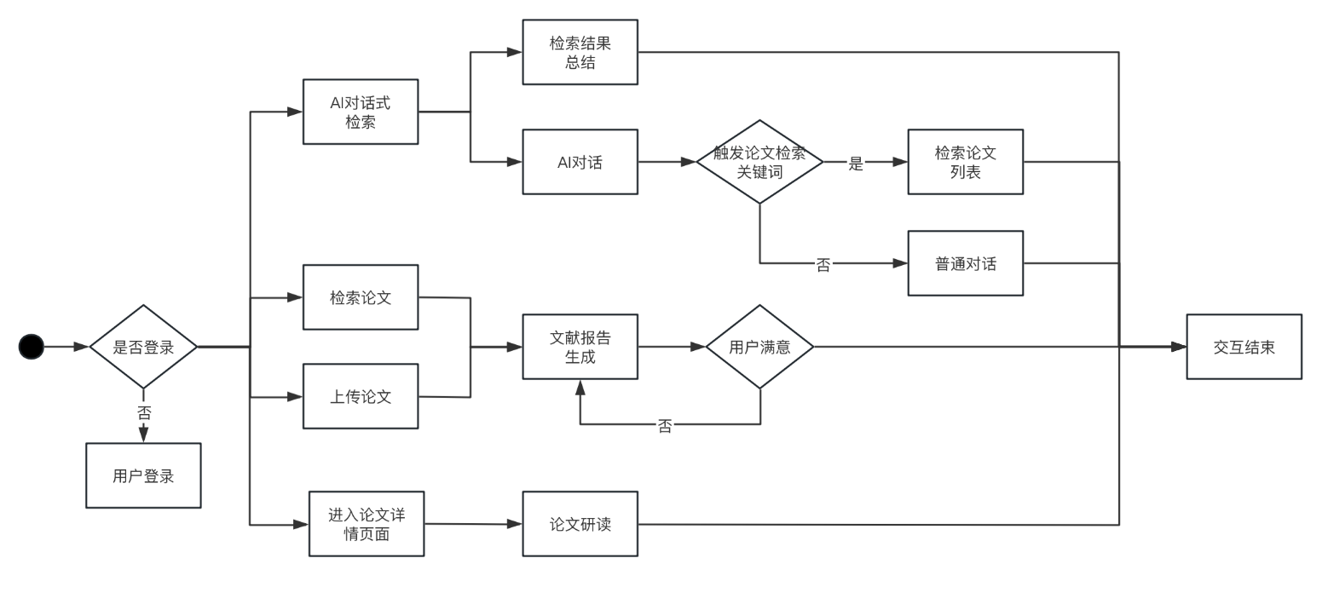
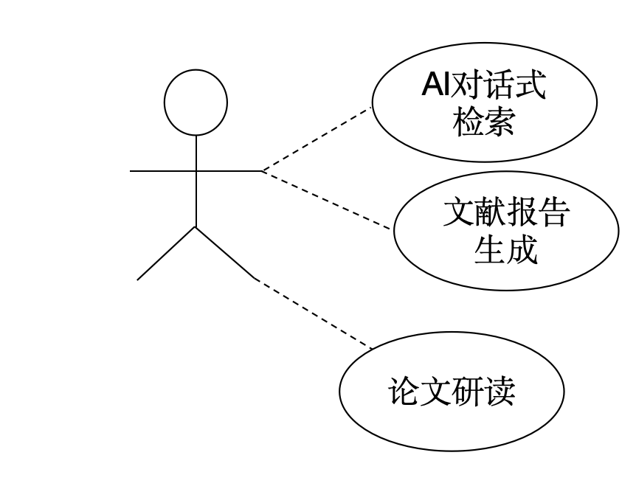
用例图

功能1：AI对话式检索 (FR-AIMK-0001)
      - 简述
AI对话式检索是一种交互式信息检索功能，它允许用户通过自然语言对话与AI进行交互，以检索和获取信息。AI模块应该理解用户的查询意图，提供相关的信息。它还应具备理解上下文的能力，从而提高检索结果的相关性和满足用户的信息需求。

在我们的科研助手平台上，对话式检索是最核心的功能，用户可以使用自然语言发起文章检索，后台在返回检索出的文章外，AI也会为用户生成一份检索报告。同时，AI检索模块将在成果调研文献界面将持续为用户服务，它会根据用户的不同输入来执行不同的响应，我们将在下文详细描述。

      - 前提条件
1、用户处于成果调研主页面时，可在中心搜索栏内输入检索内容，进入成果调研文献界面，并在页面右侧开启AI对话式检索功能。
2、用户已经处于成果调研文献界面时，可直接使用界面右侧的AI对话式检索功能。

      - 主要流程
AI对话式检索主要分三种功能：
- 检索结果总结功能：
  - 用户在成果调研主界面中心的搜索栏与成果调研文献界面上方的搜索栏中输入检索内容，并按下检索按钮，AI会为您生成一份检索结果的报告。
报告拥有一份较为固定的模板句式，如：“根据所提供的信息，总共检索出了【xx】篇关于xx领域的论文。科研助手智能遴选【x】篇高相关论文进行分析，论文的发表主要集中在xxxx年、xxxx年和xxxx年，总共有xx篇，表现出近几年在xx领域的研究活跃度较高。” 该功能仅会在按下搜索按钮时触发。
  - 该检索结果会保留一组论文信息，并支持论文循证功能，当界面左侧检索出的论文被刷新后，可通过论文循证将检索结果对应的论文重新覆盖到界面左侧当前检索出的论文上。
- 检索论文列表功能：
  - 用户可以在成果调研文献界面右侧的AI对话框中与AI进行对话，当触发某些与“论文”，“给出”，“检索”等有关的关键词时，AI会检索出用户需求的数篇论文(通常在7至10篇)，并以列表的形式展示在对话框内，列表中每一项是一篇论文的信息。
  - 用户可以点击链接跳转至论文下载地址。
  - 用户可以点击对话框最下方的论文循证，将本次检索到的论文覆盖到界面左侧原先检索出的论文上。
  - 支持重新生成。
- 普通对话功能：
  - 用户可以在成果调研文献界面右侧的AI对话框中与AI进行对话，在不触发任何关键词时，AI会正常根据上下文理解用户的对话内容，并给出符合逻辑的文本解答。
  - 支持重新生成。

      - 后继结果
当用户退出成果调研文献界面后，将不会显式保留AI对话历史记录，但是可以通过历史记录查询功能还原历史对话。

功能2：文献报告生成 (FR-AIMK-0002)
      - 简述
我们的科研文献助手平台具有文献报告生成功能，它能够为科研用户提供极大的便利。这项功能通过自动化的方式，汇总和概括文献中的核心信息，生成结构化的报告。文献报告通常包括文献的关键点，如摘要、方法论、结果、讨论以及作者的结论等内容。

      - 前提条件
用户处于成果调研文献界面或用户处于论文研读界面时，若用户想快速了解一篇/多篇文献，可使用文献报告生成功能。

      - 主要流程
- 用户在成果调研文献界面时，通过界面左侧对论文检索结果任一表项前的多选框打勾。或在论文研读界面，在自己上传的任意论文前的多选框打勾。
- 点击上方提供的综述生成按钮，开始对你所选择的论文(们)进行综述报告生成，后台生成完毕后，可通过综述生成右侧的下拉菜单找到生成过的综述报告，并点击查看按钮查看。
- 我们在这里不对一篇文献的综述报告与多篇文献的综述报告进行区分，同时最多支持30份文献的综述报告统一生成。
      - 后继结果
用户通过我们提供的pdf阅读器查看综述报告，并支持下载功能。同时若用户对此次生成结果不满意，还可以选择重新生成。

功能3：论文研读 (FR-AIMK-0003)
      - 简述
用户可以通过我们的平台进行大量论文的宏观检索，数篇论文的综述报告生成，必不可少的，用户还具有针对单篇重点文献刨根问底的需求，为帮助用户全方位的读懂一篇论文，本科研助手平台同样支持针对单篇论文的AI研读功能，为用户打造科研一条龙服务。

      - 前提条件
用户处于论文研读界面，且已经将所需研读的文献上传。

      - 主要流程
- 用户在论文研读界面，单击已上传的某篇文献的题目，平台会为您跳转到论文研读内部界面，左侧展示论文pdf文件，右侧为AI对话框。
- AI会为用户生成一份综述报告(类似综述报告生成功能)。
- 用户可在对话框内针对本篇论文进行提问。
AI会参考文章内的部分内容为用户解答问题，在AI回复的对话框下方，会写出AI具体参考了论文的哪个部分，如引言部分还是实验部分，点击某个部分的链接，界面左侧的pdf文件会被索引到对应的位置。
- 我们平台同样准备了一套预先设置好的通用问题，如“论文的主要贡献是什么”，“论文主要使用了哪些方法"等，这些问题可以帮助用户快速发送提问。
- AI回复允许重新生成。
      - 后继结果
针对某一文章的全部AI研读对话将被保留，退出内部页面并再次点击进来后仍可以接着上一次对话继续进行研读，直至用户删除这份文献。

非功能性需求

用户界面需求
需求名称 | 详细要求
界面简洁、美观 | （1）用户进入使用界面后，不应有视觉上的不适感。  （2）页面的风格统一，布局格式应该尽可能一致。  （3）界面能够适应常用的手机屏幕尺寸。  （4）页面对齐，字号统一，尺寸统一。  （5）文字、图标、页面动态效果应和谐一致。  （6）界面能够适应不同手机操作系统。
针对用户群体  进行界面设计 | （1）针对科研群体的界面设计，整体观感应美观大方，突出主要功能，可适当加入富有科技感的设计。
尽可能减少  用户的操作次数 | （1）用户获得所需信息时，页面跳转的次数少。  （2）减少用户的输入，尽量以下拉框的方式实现，搜索时能够自动补全列表。  （3）能够记录用户的历史输入信息，再次访问时能够直接对历史输入信息进行选择。
功能布局  符合用户习惯 | （1）重要功能应放在界面中相对明显的部位。  （2）界面功能布局应符合用户的阅读习惯。  （3）重要条目要始终显示。
信息提示 | （1）界面能够根据用户的个人需要进行必要的信息提示。  （2）信息提示应该出现在屏幕中容易找到的地方。
满足用户个性化需求 | （1）用户能够根据自己的喜好调整界面的部分显示特性，如夜间模式。  （2）提供用户对于软件的反馈功能。  （3）专家用户和企业用户页面的布局要能突出显示各自关心的重点，在布局及展示上可能会有所侧重。  （4）企业可以选择是否接受AI的需求推荐，可以设置免打扰模式。

软硬件环境需求
需求名称 | 详细要求
主机系统 | 1.主机系统应具有高可靠性，能长时间连续工作，并有容错措施。  2.支持通用大型数据库 mysql8.0 及以上版本。  3.具有良好的可管理性和可维护性。
操作系统 | 1.在移动端能支持 Android 手机操作系统。  2.操作系统内存应不小于 2G。  3.操作系统最小内存空间应不小于 50G。  4.操作系统处理器频率速度应尽可能高。  5.操作系统显示器分辨率：15 寸屏幕用 800x600，17 寸屏幕用 1024x768。  6.Web端要求适配浏览器分辨率大于800x600、小于3840x2160的浏览器，做到文字清晰可见，控件显示、使用正常；兼容性上要求适配Google Chrome、Microsoft Edge、Firefox等使用Chrome内核的主流浏览器。
数据库 | 数据库采用 mysql8.0 及以上版本。
网络设备 | 采用的网络设备应该考虑未来需求，具有好的网络性能，没有明显的处理延迟， 且能够避免反复更换。

产品/软件质量需求
主要质量属性 | 详细要求
正确性 | 根据实际需要，数据在输入、输出及传输过程中需要根据关键字精度的不同满足各种精度的要求。如：查询可分为精确查找和泛型查找，精确查找可匹配与输入完全一致的查询结果；泛型查找可匹配仅与输入的关键字一致的全部查询结果。
健壮性 | 在发生错误后，系统应具有解脱和排除故障的能力，如失效后重启时间<0.5s。系统应能够对用户的错误操作进行处理并给出错误提示。
可靠性 | 系统能够通过满足性能效率条件下的压力测试。
性能，效率 | - 系统提供能够支持 10 人左右的并发能力。  - 单事务响应方面， 一般来说响应时间在 0.5s 以内使用的体验较好。但是考虑到实际情况中，如果在高峰期使用人数较多，响应时间可以适当延长到2s 左右。所以系统应该保证在非高峰期<0.5s，高峰期<2s 的响应能力。
易用性 | 系统对于各类用户可不依赖于特定说明书即可上手，实现“所见即所得”。
清晰性 | 系统功能标识明确，字体美观清楚，提示语句适当充分。
安全性 | 系统的人机及恶意行为的识别率>95%。
可扩展性 | 可扩展性方面，考虑到软件的版本迭代以及后续功能的扩展，应该为之后可能添加的功能预留接口。

